Secretaria Geral

INDICAÇÃO

Indico a Sua Excelência a Senhora Ana Sheila Lemos de Andrade Prefeita Municipal , e a sua Senhoria o Senhor Luis Paulo Sousa Santos Secretário de Serviços Públicos , Limpeza e Roçagem campo de futebol na rua Don-Fafe Loteamento Morada dos Pássaros 3

A Sua Excelência a senhora Ana Sheila Lemos de Andrade
A Sua Senhoria o Senhor Luis Paulo Sousa Santos

JUSTIFICATIVA

Solicito a realização de serviços de, limpeza e roçagem do campo de futebol, visando garantir condições adequadas para a prática esportiva e segurança dos usuários

Plenário Vereadora Carmem Lúcia, 22 de outubro de 2025

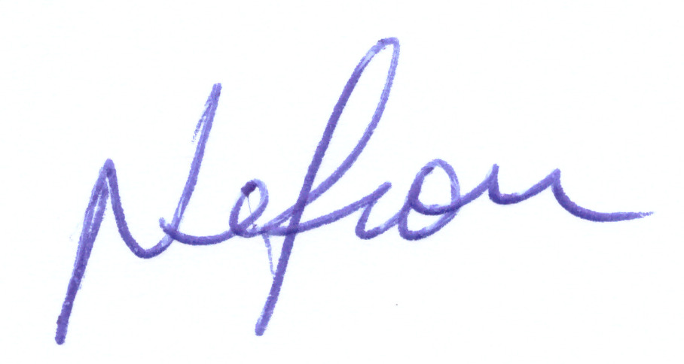

VEREADOR
PSDB

